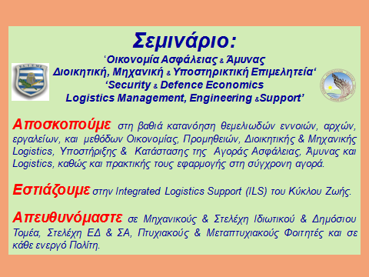

Το Ελληνικό Ινστιτούτο Στρατηγικών Μελετών (ΕΛ.Ι.Σ.ΜΕ.) και ο Σύνδεσμος Αποφοίτων Σχολής Ικάρων (Σ.Α.ΣΙ.), στο πλαίσιο των επιμορφωτικών τους δραστηριοτήτων:
-Συνδιοργανώνουν το Σεμινάριο του θέματος, διάρκειας 42 ωρών,
-υποστηριζόμενο από παρουσιάσεις PPT και κατάλληλη βιβλιογραφία,
-απευθυνόμενο σε: Μηχανικούς και Στελέχη Επιχειρήσεων και Υποστήριξης του Ιδιωτικού και Δημόσιου Τομέα, Στελέχη ΕΔ και ΣΑ, Πτυχιακούς και Μεταπτυχιακούς Φοιτητές καθώς και σε κάθε ενεργό Πολίτη, με βασικές ενότητες:
- Αμυντική* Βιομηχανία και Τεχνολογία (9Ω)
- Βασικές Αρχές Προμηθειών και Οικονομικών - Εθνικός Αμυντικός Σχεδιασμός -Αμυντική Δημοσιονομική Πολιτική (9Ω)
- Γενικά Περί Επιμελητείας (Logistics Introduction) & Ελληνική Αγορά Logistics (7Ω)
- Διοικητική &Μηχανική Επιμελητείας (Logistics Management & Engineering) (9Ω)
- Υποστηρικτική Επιμελητεία (Logistics Support) (8Ω)
*Ο όρος ‘αμυντικός’ περιλαμβάνει ‘ασφάλεια και άμυνα’.

Οι πέντε θεματικές ενότητες περιλαμβάνουν τα επιμέρους αντικείμενα, όπως φαίνονται παρακάτω:

Εισηγητικές Ομιλίες Προέδρων ΕΛ.Ι.Σ.ΜΕ. και ΣΑ.Σ.Ι.


1. Αμυντική Βιομηχανία και Τεχνολογία:
a.Ανάλυση παγκόσμιας, ευρωπαϊκής και εγχώριας αμυντικής βιομηχανίας (η παρούσα κατάσταση και οι τάσεις, αδυναμίες και ευκαιρίες, όραμα και στρατηγικοί στόχοι, κρίσιμοι τεχνολογικοί τομείς, ανάπτυξη πλάνου δράσης).
β.Εθνική Αμυντική Βιομηχανική Στρατηγική (Γενικά, Οι προκλήσεις ασφαλείας και η ανάγκη διατήρησης ισχυρών ΕΔ, Η ανάγκη ανάπτυξης και διατήρησης ισχυρής Εγχώριας Αμυντικής Τεχνολογικής και Βιομηχανικής Βάσης, Οι στόχοι της Εθνικής Αμυντικής Βιομηχανικής Στρατηγικής, Ανάλυση του Περιβάλλοντος, Οι κρίσιμοι τεχνολογικοί και βιομηχανικοί τομείς , Μέτρα και Δράσεις για την Υποστήριξη των Κρίσιμων Τομέων βιομηχανικής δραστηριότητας, Αποτίμηση της Στρατηγικής).
γ.Οικονομικά του Συμβατικού Πολέμου(Εισαγωγή, Χαρακτηριστικά Συμβατικού Πολέμου, Σχέση Πραγματικής & Χρηματικής Οικονομίας και Στρατιωτικού Μηχανισμού, Καταστροφή Στρατιωτικής και Οικονομικής Υποδομής, Σχεδιασμός, Ανάλυση 11 περιπτώσεων: 1. Επταετής Πόλεμος, 2. Ναπολεόντειοι πόλεμοι …5. Πρώτος Παγκόσμιος Πόλεμος.. μέχρι 11. Επιχείρηση εναντίον του Ισλαμικού Κράτους)
δ.Εθνικός Αμυντικός Σχεδιασμός-ΕΑΣ (Σύστημα Αμυντικού Σχεδιασμού, Προγραμματισμού και Προϋπολογισμού ΣΑΣΠΠ: Σχεδίαση- Καθορισμός Προγράμματος- Ανάπτυξη- Προμήθεια - Παραλαβή), Σύστημα Προμήθειας Αμυντικού Υλικού ΣΠΑΥ: Μακροπρόθεσμη Σχεδίαση- Μεσοπρόθεσμος Προγραμματισμός- Βραχυπρόθεσμος Προγραμματισμός, Διαπιστώσεις, Προτάσεις).
ε.Προγράμματα Έρευνας για την Άμυνα και Ασφάλεια (Τρέχοντα χρηματοδοτικά προγράμματα (Έρευνας – Ανάπτυξης κλπ) στην Ευρωπαϊκή Ένωση, Πρόσφατες εξελίξεις στη χρηματοδότηση ερευνητικών προγραμμάτων για την Άμυνα, Διασύνδεση προγραμμάτων Έρευνας και Ανάπτυξης με το ΕΣΠΑ και με λοιπά χρηματοδοτικά πλαίσια, Δυνατότητα συμμετοχής σε συγχρηματοδοτούμενα προγράμματα για την Άμυνα και την Ασφάλεια).
στ.Ελληνικές Αμυντικές Βιομηχανίες (Επισκόπηση Ελληνικής Αμυντικής Αγοράς, Νομοθεσία, H ‘Πίτα’ της Αμυντικής Αγοράς, Αδυναμίες, Ευκαιρίες, Προτάσεις ).

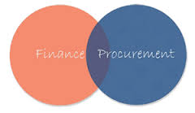
2. Βασικές Αρχές Οικονομικών και Προμηθειών - Εθνικός Αμυντικός Σχεδιασμός -Αμυντική Δημοσιονομική Πολιτική:
α.Βασικά Οικονομικά για Στελέχη (Γενικά, Οικονομικές Εκθέσεις &Δηλώσεις, Χρηματοοικονομικοί Δείκτες, Διεργασία Προϋπολογισμού, Ανάλυση Διαχρονικής Αξίας Κεφαλαίου, Απόσβεση &Απομείωση Κεφαλαίων & Αγαθών, Ακαθάριστο Εγχώριο Προϊόν (ΑΕΠ), Δημοσιονομική Πολιτική, Ανάπτυξη, Επενδύσεις, Δανεισμός και Αποπληρωμή, Δημόσιο Χρέος).
β.Προμήθειες & Συμβάσεις (Διεργασία Προμήθειας Συστημάτων, Τιμολόγηση &Τύποι Συμβάσεων, Συμφωνίες, Πρόσκληση Υποβολής Προτάσεων, Διακήρυξη &Φάκελος Συμβάσεων, Συμβάσεις Επιμελητείας, Αξιολόγηση Προσφορών, Νομοθεσία Συμβάσεων).
γ.Προϋπολογισμός & Αμυντικές Δαπάνες στην Ελλάδα, (Γενικά, Αμυντικές Δαπάνες στην Ελλάδα, Συγκριτικοί Πίνακες Δαπανών, Προϋπολογισμοί ΥΕΘΑ, Επισημάνσεις & Προτάσεις).
δ.Η Παγκοσμιοποίηση & οι επιπτώσεις στην Αμυντική Βιομηχανία (Εισαγωγή, Παγκοσμιοποίηση, Επισκόπηση Αμυντικής Βιομηχανίας, Παγκοσμιοποίηση και Οικονομικά, Διεθνές Εμπόριο, Επιπτώσεις και Συμπεράσματα).
ε.Αμυντική Δημοσιονομική Πολιτική & Δαπάνες στην Τουρκία ( Προϋπολογισμοί: Υπουργείων Άμυνας, Αμυντικής Βιομηχανίας, Εξοπλιστικών Προγραμμάτων σε εξέλιξη, Εξαγωγές Αμυντκής Βιομηχανίας, Προϋπολογισμοί: Διεύθυνσης Θρησκευτικών Υποθέσεων, ΜΙΤ και Τουρκικού Οργανισμού Συνεργασίας και Ανάπτυξης ΤΙΚΑ).

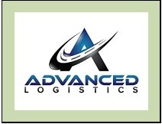
3. Γενικά Περί Επιμελητείας (Logistics Introduction) & Ελληνική Αγορά Logistics
α.Εισαγωγή στην Επιμελητεία (Ορισμός Συστήματος, Κύκλος Ζωής Συστήματος, Ροή Επιχειρησιακής Λειτουργίας και Επιμελητείας Συστήματος, Ορισμός& Ταξινόμηση της Επιμελητείας, Αντίστροφη Επιμελητεία-Reverse Logistics, Βασικά Στοιχεία και Δραστηριότητες Επιμελητείας, Κόστος της Επιμελητείας, Το Έργο των Στελεχών της Επιμελητείας, Ηθική & Δεοντολογία των Στελεχών της Επιμελητείας, Νέα έναντι Παραδοσιακής Επιμελητείας, Σύγχρονες τάσεις διοίκησης logistics, Λειτουργικές Συνιστώσες της Επιμελητείας, Η Παγκόσμια και Ελληνική Αγορά Logistics , Εμπορική Επιμελητεία, Στρατιωτική Επιμελητεία, e-logistics).
β.Αντίστροφη Επιμελητεία (Reverse Logistics)(Εισαγωγή, Εμπορική Αντίστροφη Επιμελητεία, Στρατιωτική Αντίστροφη Επιμελητεία).
γ.Ναυτιλιακή Επιμελητεία (Maritime Logistics) (Εισαγωγή, Λιμενικές Δραστηριότητες, Ναυτιλιακές Μεταφορές, Εκτελωνιστικές Δραστηριότητες και Διαδικασίες, Εφοδιαστική Αλυσίδα Λιμένων, Λειτουργικότητα και Αποδοτικότητα Εφοδιαστικής Αλυσίδας Λιμένων, Ασφάλεια, Μελλοντικές προκλήσεις ΝΕ).
δ.Αγορά και Ελληνικές Εταιρίες Logistics. (Επισκόπηση Ελληνικής Αγοράς Logistics, Νομοθεσία, H ‘Πίτα’ της Ελληνικής Αγοράς Logistics, Αδυναμίες, Ευκαιρίες, Προτάσεις).

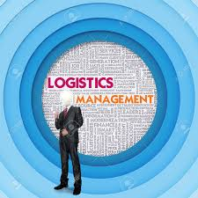

4. Διοικητική &Μηχανική Επιμελητείας (Logistics Management & Engineering)

α. Μηχανική της Επιμελητείας:
(1)Αξιοπιστία (Βασικές Έννοιες, Μοντελοποίηση Βλαβών, Μηχανική της Αξιοπιστίας, Μοντελοποίηση και Πρόβλεψη Αξιοπιστίας).
(2)Συντηρησιμότητα (Στατιστικές Κατανομές Μοντέλων Συντηρησιμότητας, Συντήρηση: Είδη , Ιεραρχία και Επίπεδα, Παράμετροι και Παράγοντες, Φιλοσοφία και Πρόγραμμα).
(3)Διαθεσιμότητα (Τρόποι Έκφρασης, Αντισταθμίσεις Αξιοπιστίας και Συντηρησιμότητας, Μοντέλα).
(4)Ελεγξιμότητα (Ορολογία, Σχεδιασμός, Ανάπτυξη Διαγνωστικής Ικανότητας & Ενσωματωμένη Ελεγξιμότητα).
(5)Εργονομία & Ασφάλεια (Συνεργασία Ανθρώπου και Συστημάτων, Σχεδιασμός και Προδιαγραφές Εργονομίας , Η Επιμελητεία και η Εργονομία, Υγεία και Ασφάλεια Έλεγχοι για την Επαλήθευση και Επικύρωση της Ασφάλειας).
(6)Κύκλος Ζωής Συστήματος (Εισαγωγική Φάση, Φάσεις: Ανάπτυξης του Πλαισίου Συστήματος, Ενεργοποίησης της Αγοράς, Ορισμού του Συστήματος και Ανάλυσης Απαιτήσεων, Σχεδιασμού και Ανάπτυξης, Παραγωγής/Κατασκευής, Τεστ και Αξιολόγησης, Λειτουργίας και Υποστήριξης , Απόσυρσης και Διάθεσης).

β. Διοικητική της Επιμελητείας:
(1)Ποιότητα (Γενικά, Ορολογία Βασικών Όρων, Αρχές Διοίκησης Ποιότητας, Κόστος Ποιότητας, Πρότυπα Ποιότητας ISO 9000, Απαιτήσεις Συστημάτων Διοίκησης Ποιότητας, Οδικός Χάρτης Πιστοποίησης Ποιότητας).
(2)Μετρολογία (Βασικές έννοιες Μετρολογίας, Βιομηχανική και Επιστημονική Μετρολογία, Οργάνωση Μετρολογίας (Διεθνής, Ευρωπαϊκή, Ελληνική), Ελληνική Αγορά Μετρολογίας (Ινστιτούτα, Εργαστήρια, Μονάδες), Νομοθεσία/Πρότυπα).
(3)Ειδικά Θέματα (Τεχνικές Παραγωγής Ιδεών, Τεχνικές Ανάλυσης Προβλημάτων, Στατιστικές Τεχνικές , Ανάλυση SWOT, Μελέτη Σκοπιμότητας, Επιχειρηματικό Σχέδιο).
(4)Διαχείριση Έργων Επιμελητείας (Αναλυτική Δομή Εργασιών, Τεχνική Αξιολόγησης και Επισκόπησης Προγράμματος PERT, Μέθοδος Κρίσιμης Διαδρομής CPM, Διάγραμμα Gantt, Σχεδιασμός της Επιμελητείας, Χρονικός Προγραμματισμός Δραστηριοτήτων Επιμελητείας, Τεχνικές Επισκοπήσεις Σχεδιασμού και Έλεγχοι).


Υποστηρικτική Επιμελητεία (Logistics Support)
α. Τεχνική Υποστήριξη:
(1)Συντήρηση και Ανάλυση Υποστηριξιμότητας: (Προσέγγιση Ανάλυσης, Δείκτες Μέτρησης Απόδοσης, Παραγωγή, Συλλογή, Εγγραφή, Ανάλυση και Αναφορά Δεδομένων, Μέθοδοι Ανάλυσης και Εργαλεία, Προμήθεια και Υποστήριξη Συστημάτων με Βοήθεια Πληροφορικής-CALS).
(2)Διαχείριση Συνθέσεων & Βιβλιογραφίας Συστημάτων (Ταυτοποίηση , Έλεγχος, Λογιστική, Έλεγχοι & Επιθεωρήσεις, Πρακτικές Οδηγίες για τον Διαχειριστή των Συνθέσεων, Τεχνική Τεκμηρίωση Επιμελητείας (Προδιαγραφές, Τεχνικά Σχεδιαγράμματα, Σχεδιαγράμματα Εγκαταστάσεων, Τεχνικά Εγχειρίδια, Εμπορικά Φυλλάδια, Διαδραστικά Ηλεκτρονικά Τεχνικά Εγχειρίδια, IETM).

β. Εφοδιαστική Υποστήριξη:
(1)Εφοδιασμός και Εφοδιαστικές Αλυσίδες (Γενικά περί Εφοδιασμού, Eφοδιαστικές Aλυσίδες, Κωδικοποίηση Υλικών, Συσκευασία -Διακίνηση-Αποθήκευση Υλικών- Μεταφορές).
(2)Αποθέματα και Διαχείριση (Διοίκηση Αποθεμάτων, Έννοιες -Ορισμοί, Κόστος Αποθέματος, Πρόβλεψη Ζήτησης, Μοντέλα Υπολογισμού Βέλτιστης Στάθμης Αποθέματος, Διαθεσιμότητα Αποθέματος και Εξυπηρέτηση Πελατών).

Οι Εισηγητές και το Πρόγραμμα του Σεμιναρίου
Εισηγητές στο υπόψη σεμινάριο θα είναι διακεκριμένοι αξιωματικοί, έγκριτοι καθηγητές, διδάκτορες και αναλυτές, μέλη και συνεργάτες των ΕΛ.Ι.Σ.ΜΕ./Σ.Α.ΣΙ., όπως φαίνεται παρακάτω:
- Βαγιακάκος Πέτρος, Ταξχος (ΜΑ) ε.α. ΠΑ, Τεχνικός Διευθυντής APELLA SA
- Βούρης Κοσμάς, Γ/Δ ΓΔΑΕΕ, Αντιπτέραρχος ε.α. (Ι), ΕΔ ΔΑΥ, Μέλος ΣΑΣΙ
- Βουτσινάς Κωνσταντίνος, Πλοίαρχος ε.α. ΠΝ, Οικονομολόγος, Μέλος ΔΣ ΕΛΙΣΜΕ
- Βρεττός Βασίλειος, Αντιπτέραρχος ε.α. (Ι), ΕΔ ΔΑΥ, Μέλος ΣΑΣΙ – ΕΛΙΣΜΕ
- Γεωργούσης Ευάγγελος, Αντιπτέραρχος (Ι) εα ΠΑ- ΕΔ ΔΑΕ, Πρόεδρος Σ.Α.ΣΙ.
- Γιαννιτσόπουλος Θεόδωρος, Αντιπτέραρχος (ΜΗ)ε.α., Επίτιμος Δντης Γ’ Κλάδου ΓΕΑ, Μέλος ΣΑΣΙ - ΕΛΙΣΜΕ
- Δενιόζος Νικόλαος, Δρ, Αρχιπλοίαρχος ε.α. ΛΣ, Μέλος ΕΛΙΣΜΕ
- Καντεράκης Γεώργιος, Σμχος ε.α., Δρ. Μηχ. ΕΜΠ, Εθνικός Εκπρόσωπος H2020/Secure Societies PC
- Κατελούζος Δημήτριος Αντιπτέραρχος (ΜΗ)ε.α., Επίτιμος Δντης Γ’ Κλάδου ΓΕΑ, Μέλος ΣΑΣΙ - ΕΛΙΣΜΕ
- Κλενιάτης Κωνσταντίνος, Σμήναρχος (ΜΗ), Διευθυντής ΔΑΥ/Γ3
- Κυριαφίνης Πέτρος, Σμήναρχος (ΜΗ), Διευθυντής ΔΑΥ/Γ6
- Λέλλας Αχιλλέας, Αντιπτέραρχος ε.α., Επίτιμος Γενικός Επιθεωρητής ΓΕΑ, Μέλος ΔΣ ΣΑΣΙ- ΕΛΙΣΜΕ.
- Μαρτζούκος Βασίλειος, Αντιναύαρχος ε.α. Β. Μαρτζούκος ΠΝ, ΕΔ ΣΝΔ, Πρόεδρος ΕΛ.Ι.Σ.ΜΕ.
- Μπασαράς Αναστάσιος, Σμήναρχος ε.α., Ανώτερο Στέλεχος ΝΑΤΟ (Τέως), Μέλος ΣΑΣΙ και Αντιπρόεδρος ΕΛΙΣΜΕ.
- Παπανικολόπουλος Θεόδωρος, Σμήναρχος (Ε), Τμηματάρχης ΔΑΥ/Γ4
- Πάττα Ισμήνη, Διδάκτωρ Διεθνούς Πολιτικής Οικονομίας και Επιστημονικός Συνεργάτης του Παντείου Πανεπιστημίου και του
- Σαλαβράκος Ιωάννης, Οικονομολόγος-Πολιτικός Επιστήμονας, Dr., Επισκέπτης Καθηγητής ΠΑ-ΠΝ, Τέως επίκουρος καθηγητής, Τέως διαπιστευμένος βοηθός Ευρωπαϊκού Κοινοβουλίου
- Στεργίου Δημήτριος, Σχης ε.α , Master II, Γεωοικονομικός Αναλυτής, Οικονομικό Τμήμα Πανεπιστημίου Πελοποννήσου, Μέλος ΕΛΙΣΜΕ
- Συμεωνίδης Παναγιώτης, Υποπτέραρχος (Ε) ε.α. ΠΑ, MS Logistics Management
- Σωτηριάδης Παναγιώτης, Αντισμήναρχος (Μ), Διευθυντής Κρατικού Εργοστασίου Αεροσκαφών ( ΚΕΑ) ΠΑ.
- Ταραλάς Γεώργιος, Δρ. Μηχ., Ενεργειακός Μηχανικός
- Τατάρογλου Κωνσταντίνος, Σμήναρχος εα. Στέλεχος European Defense Agency (EDA).
- Τόμπρα Αλεξάνδρα, Δημοσιογράφος, Οικονομολόγος.

Το Πρόγραμμα του Σεμιναρίου ΕΔΩ! Το Έντυπο Αξιολόγησης ΕΔΩ! Το Έντυπο Ερωτήσεων/Σχολίων ΕΔΩ!

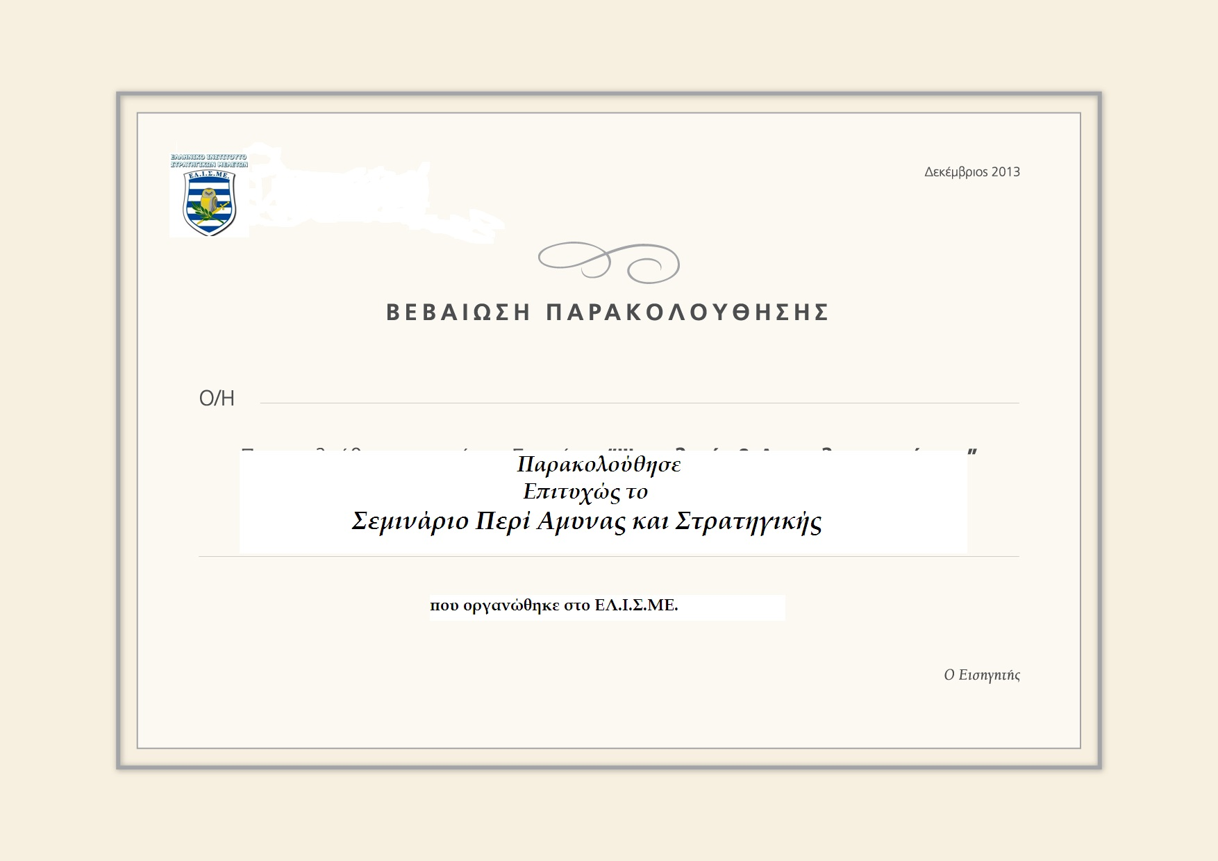
Οδηγός Σπουδών και Πιστοποιητικά Σπουδών
καθώς και σχετικό CD-ROM (powerpoint εισηγήσεων, βιβλιογραφία και συναφή
κείμενα).
Πριν την έναρξη του Σεμιναρίου θα δοθεί στους Σπουδαστές η απαραίτητη εκπαιδευτική ύλη (Οδηγός Σπουδών) και με το πέρας αυτού, θα τους επιδοθεί Πιστοποιητικό Σπουδών, καθώς και όλη η εκπαιδευτική ύλη (ΡΡΤ εισηγήσεων, βιβλιογραφία και συναφή κείμενα).


Δαπάνες -Πληρωμές
Μπορείτε να επιλέξετε να παρακολουθήσετε τις ενότητες 1,2, 3 (25Ω) ή/και όλες τις ενότητες (συνιστάται, ιδιαίτερα, για μηχανικούς& στελέχη υποστηρικτικής επιμελητείας) (42Ω).
Η τιμή για τις ενότητες 1,2 3 είναι (70€+15€). Η τιμή για όλες τις ενότητες είναι (100€+20€).
Ενεργά στελέχη των ΕΔ &ΣΑ, Πτυχιακοί/Μεταπτυχιακοί Φοιτητές καθώς και Μέλη ΣΑΣΙ/ ΕΛΙΣΜΕ έχουν έκπτωση 25% (65€ και 90€ αντίστοιχα).
Ένας αριθμός απόρων φοιτητών (5-10), ανάλογα με τις υπάρχουσες κενές θέσεις του ακροατηρίου, θα πληρώσουν μόνο 15€ (κόστος επιμελητείας).
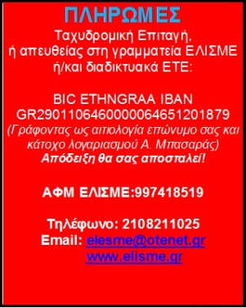


Επικοινωνία και Εγγραφές
Οι δηλώσεις συμμετοχής θα πρέπει να γίνουν από 1/11/2016 έως 16/1/2017, είτε στην Γραμματεία του ΕΛ.Ι.Σ.ΜΕ. (Κυρία Κορωναίου Δέσποινα) στο τηλ. 210-8211025 (Τρίτη, Τετάρτη, Πέμπτη από 09.30 έως 14.00), μπορείτε επίσης να τηλεφωνήστε για οποιαδήποτε ερώτηση/απορία στους συντονιστές (Θ. Γιαννιτσόπουλος, 6983500063, Α. Μπασαράς, 6937520939), είτε ηλεκτρονικά στο elesme@otenet.gr. Θα τηρηθεί σειρά προτεραιότητας. Όσο ενωρίτερα δηλώσετε τόσο καλύτερα.
Η Αίτηση Συμμετοχής ΕΔΩ!. Φυλλάδιο του Σεμιναρίου σε μορφή WORD ΕΔΩ!
Περισσότερα για το ιστορικό, τους σκοπούς και την δραστηριότητα του ΕΛ.Ι.Σ.ΜΕ. και του Σ.Α.ΣΙ., αναγράφονται στις ιστοσελίδες www.elisme.gr και http://www.ikaros.net.gr/ .
Δέστε (και ενημερωθείτε) ΕΔΩ! την παρουσίαση του ΕΛΙΣΜΕ.


Ο Στόχος και ο Σκοπός μας
Οι στόχοι του Σεμιναρίου είναι:
(1) Τα στελέχη των Επιχειρήσεων,
(2) Τα στελέχη της Υποστήριξης (Logistics),
(3) Όλοι όσοι εργάζονται στον τομέα Logistics τόσο του ιδιωτικού όσο και του δημόσιου τομέα (εφοδιασμός, προμήθειες, συντήρηση, μεταφορές, αποθήκες, τεχνική υποστήριξη, μηχανική, ποιοτικός έλεγχος κλπ),
(4) Οι πτυχιακοί/μεταπτυχιακοί φοιτητές, και όσοι θα παρακολουθήσουν το Σεμινάριο, να καταλάβουν και κατανοήσουν σε βάθος, να εμπεδώσουν, να εφαρμόσουν στην πράξη και να αναπτύξουν, περαιτέρω, τις βασικές αρχές, τις έννοιες και τα στοιχεία που τεκμηριωμένα θα τους παρουσιαστούν.

